**La console "Utilisateurs et ordinateurs Active Directory" (UOAD)**

Par défaut, l'affichage dans la console UOAD n'est pas complet.

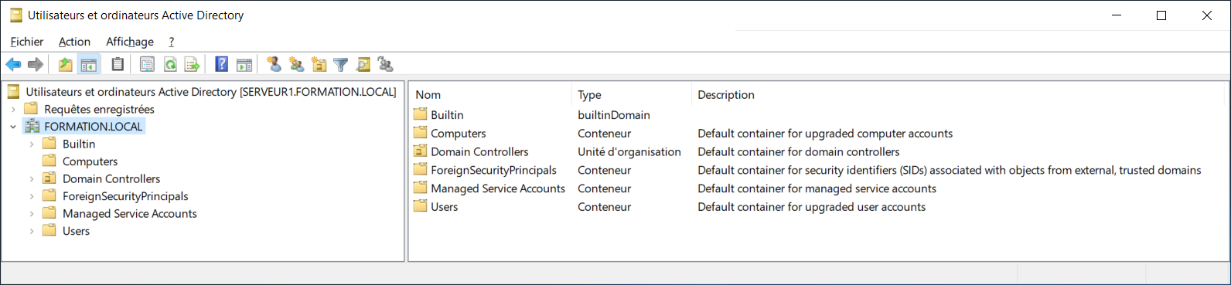

Chaque objet de l'Active Directory a des attributs.

Par défaut, l'onglet "**Éditeur d'attributs**" n'est pas présent dans les propriétés d'un objet.

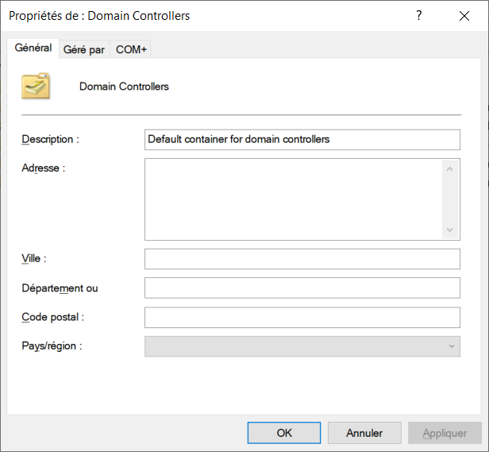

Dans le menu "**Affichage**" de la console UOAD, il faut activer "**Fonctionnalités avancées**"

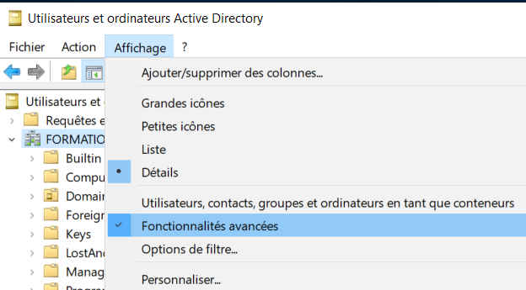

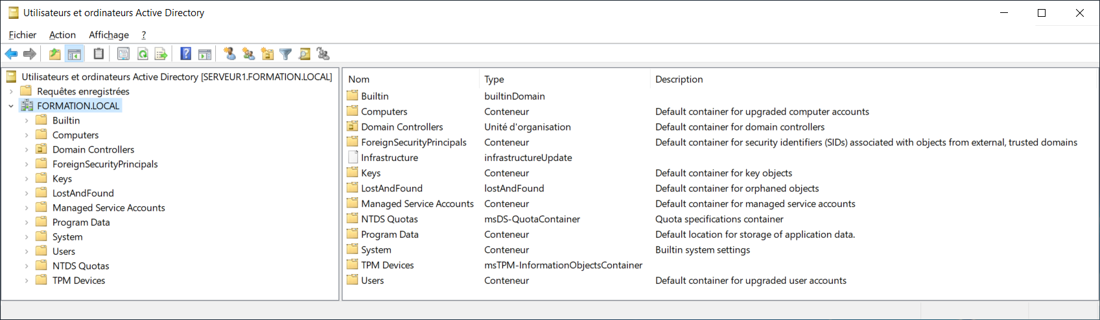

L'onglet "**Éditeur d'attributs**" est présent dans les propriétés d'un objet.

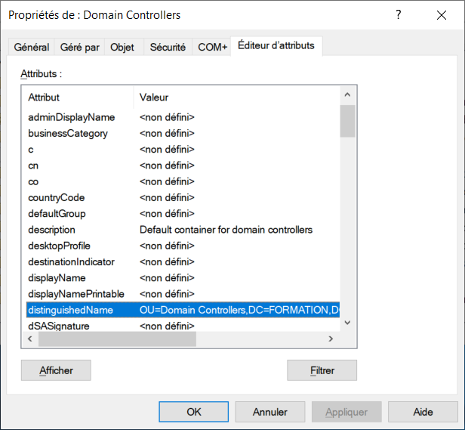

La propriété DistinguishedName est très importante.

La propriété DistinguishedName est unique pour chaque objet dans l'Active Directory.

**L'attribut DistinguishedName**

La valeur de l'attribut **DistinguishedName** est utilisée dans plusieurs commandes PowerShell.

**Exemple de valeur pour l'attribut "distinguishedName" pour une "Unité d'organisation"**

**L'unité d'organisation "Domain Controllers" existe par défaut.**

**OU=Domain Controllers**,DC=FORMATION,DC=LOCAL

**NOTE: Un Administrateur peut créer des unités d'organisation.**

**OU=UTILISATEURS**,DC= FORMATION,DC= LOCAL

**Exemple de valeur pour l'attribut "distinguishedName" pour un "Conteneur"**

**Voici les "Conteneurs" les plus utilisés dans le cours:**

**CN=Builtin**,DC=FORMATION,DC=LOCAL

**CN=Computers**,DC= FORMATION,DC= LOCAL

**CN=Users**,DC= FORMATION,DC= LOCAL

**NOTE: Un Administrateur ne peut pas créer des objets "Conteneur".**

**Exemple de valeur pour l'attribut "distinguishedName" pour un "Utilisateur"**

**Si l'utilisateur Richard est dans l'unité d'organisation UTILISATEURS.**

**CN=Richard**,OU=UTILISATEURS,DC= FORMATION,DC= LOCAL

**Exemple de valeur pour l'attribut "distinguishedName" pour un "Groupe"**

**Si le groupe PROFESSEURS est dans l'unité d'organisation UTILISATEURS.**

**CN=PROFESSEURS**,OU=UTILISATEURS,DC= FORMATION,DC= LOCAL

**Exemple de valeur pour l'attribut "distinguishedName" pour un "Ordinateur"**

**L'ordinateur SERVEUR1 est dans l'unité d'organisation "Domain Controllers".**

**CN=SERVEUR1**,OU=Domain Controllers,DC= FORMATION,DC= LOCAL

**L'ordinateur SERVEUR2 est dans le conteneur "Computers".**

**CN=SERVEUR2**,CN=Computers,DC= FORMATION,DC= LOCAL